Relazione di laboratorio di Sistemi e Reti
Is Pascal Comandini Sede Pascal A.S. 2025/2026
Docenti Referenti: Brighi, Veneti
Cognome: Lessi
Nome: Leonardo
Classe: 5
Sezione: E
Data prova: 3/11/2025
Consegnata il: 3/11/2025

Titolo della relazione:
Prima verifica di Laboratorio di Sistemi e Reti - primo Quadrimestre fila A

Scopo dell’esperienza
Il gruppo Generali Assicurazioni ha strutturato nel tempo la propria rete WAN proprietaria
per gestire le sedi distribuite nel territorio Italiano e permettere una intercomunicazione sicura
e confidenziale. In risposta a nuove esigenze occorre però ampliare la struttura, pertanto
andranno progettate e collegate alla rete esistente due nuove sedi di Pomigliano Veneto
(TV) e Castelvetro di Modena (MO).
Parte A:
si chiede al progettista di ideare la nuova parte di rete e simularla su Packet Tracer. Le nuove
reti LAN hanno una struttura speculare e devono servire 4 reparti così configurati:
Amministrazione 40 PC; Direzione 10 PC; CED 2 PC, Sinistri e polizze 60 PC. Ovviamente
ogni rete sarà sub-nettata per ottimizzare la distribuzione degli indirizzi e deve soddisfare
requisiti di sicurezza basilari. In questi termini andranno inseriti soluzioni tecniche appropriate
per garantire la separazione delle sottoreti. Dal punto di vista della logistica, le nuove sedi
saranno collegate direttamente a quella di Milano la cui presenza andrà riportata nel progetto rappresentando il solo router.
Per la soluzione del progetto andranno rappresentati due pc per ogni sottorete.

Parte B:
Occorre modificare la struttura della rete costruita nel punto precedente, per garantire nuovi
servizi. Si richiede in particolare di implementare la sede Amministrativa di Pomigliano
Veneto in questa maniera:
• Occorre permettere alla sede l’accesso ad internet. Andranno quindi progettate e
costruite soluzioni che permettano la navigazione esterna alla Wan. Si motivi la scelta.
• Strutturare un servizio DNS primato che gestisca la risoluzione dei domini e sia fruibile
anche dalla sede logistica di Vado Ligure

Al termine della esercitazione andrà consegnato il progetto pkt contenente le due reti, il
documento contenente il calcolo per il subnetting e la documentazione con gli screen necessari
a comprendere il corretto funzionamento della rete.

Materiale utilizzato
Cisco Packet Tracer

Ipotesi aggiuntive
Nonostante basterebbe un indirizzo di classe c per lo svolgimento della prova ho scelto di
utilizzare un indirizzo di classe b aderendo al caso reale.

Ho scelto di rappresentare i vari reparti con due postazioni per ottimizzare il tempo e gli spazi.

Ho scelto di non utilizzare la fibra perché mi sono scordato (mi dispiace)

Premessa iniziale, descrizione e fasi dell’esperienza
- Calcolo del subnetting
Subnetting

172.16.0.0

60 = 6 bit
40 = 6 bit
10 = 4 bit
2 = 2 bit

Sinistri e polize
172.16.0. 00/00 0000

R = 172.16.0.0
B = 172.16.0.63
S = 255.255.255.192

Amministrazione
172.16.0. 01/00 0000

R = 172.16.0.64
B = 172.16.0.127
S = 255.255.255.192

Direzione
172.16.0.1000 / 0000

R = 172.16.0.128
B = 172.16.0.143
S = 255.255.255.240

CED
172.16.0.1001 00/00

R = 172.16.0.144
B = 172.16.0.147
S = 255.255.255.252
- creazione delle VLAN in tutti gli switch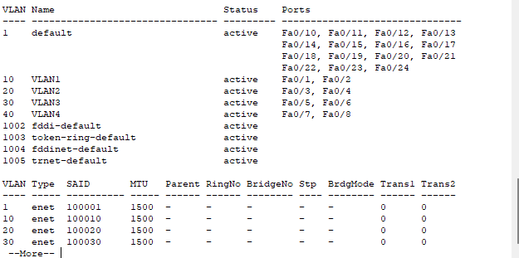
- impostazione del switch in client mode e server mode 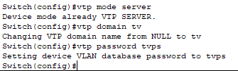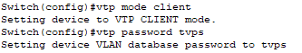
- impostare i default gateway per ogni vlan del router 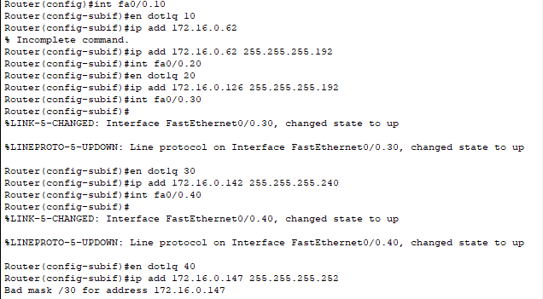
- forzatura della comunicazione dei pacchetti tra i vari router 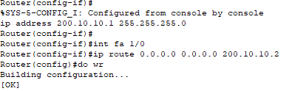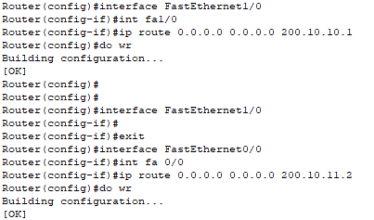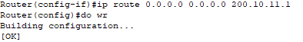

Risultato dell’esperienza
Tutto funziona correttamente eccetto per il reparto CED, il cui non corretto funzionamento è dato probabilmente da uno sbagliato calcolo del subnetting
Ho completato solo la parte a per motivi di tempo

